SUBSTANSI GENETIK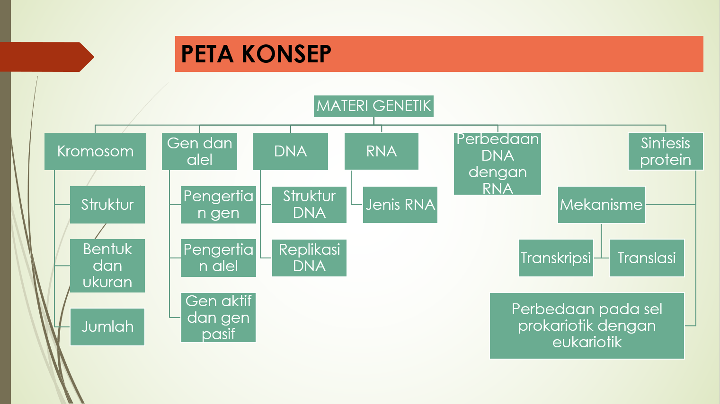

# 1. Kromosom

Di dalam inti sel, tedapat kompleks DNA dan protein yang membentuk struktur benang-benang halus dan mudah diwarnai yang disebut **kormatin**

Pada saat sel akan membelah, kormatin memendek dan menebal membentuk struktur padat yang disebut **kromosom**. Kromosom manusia ada 46 atau 23 pasang

Jenis Kromosom berdasarkan fungsinya:

* **Kromosom tubuh (autosom) =** Kromosom yang mengendalikan sifat-sifat tubuh. Didalam tubuh manusia ada 22 AA
* **Kromosom seks (gonosom) =** Kromosom yang menentukan jenis kelamin, contohnya kromosom X dan Y. Di dalam tubuh manusia ada XX atau XY

**Dalam seperma ada 23 kromosom -> 22A + X/Y**

**Dalam ovum ada 23 kromosom -> 22A + X**

## A. Struktur Kromosom

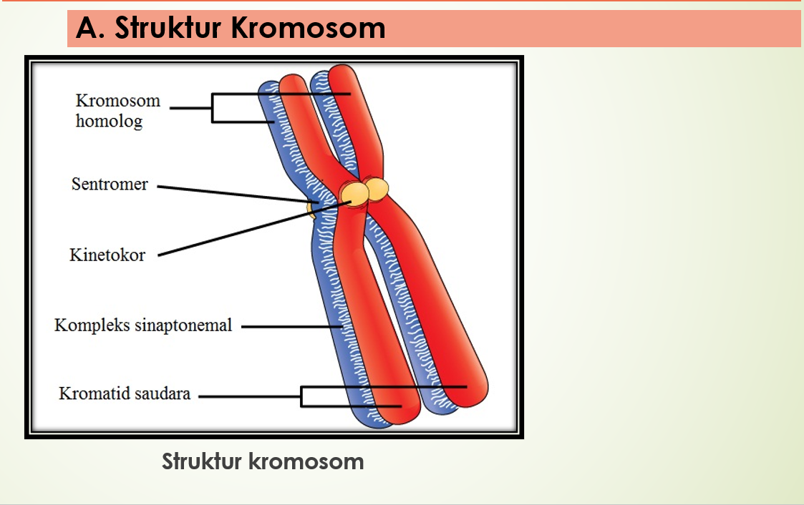

**Sentromer =** Bagian kromosom yang membagi kromosom menjadi 2 lengan

**Kromosom Homolog =** Pasangan kromosom yang memiliki gen dan lokus yang sama

**Lokus** = Letak atau tempat gen dalam kromosom

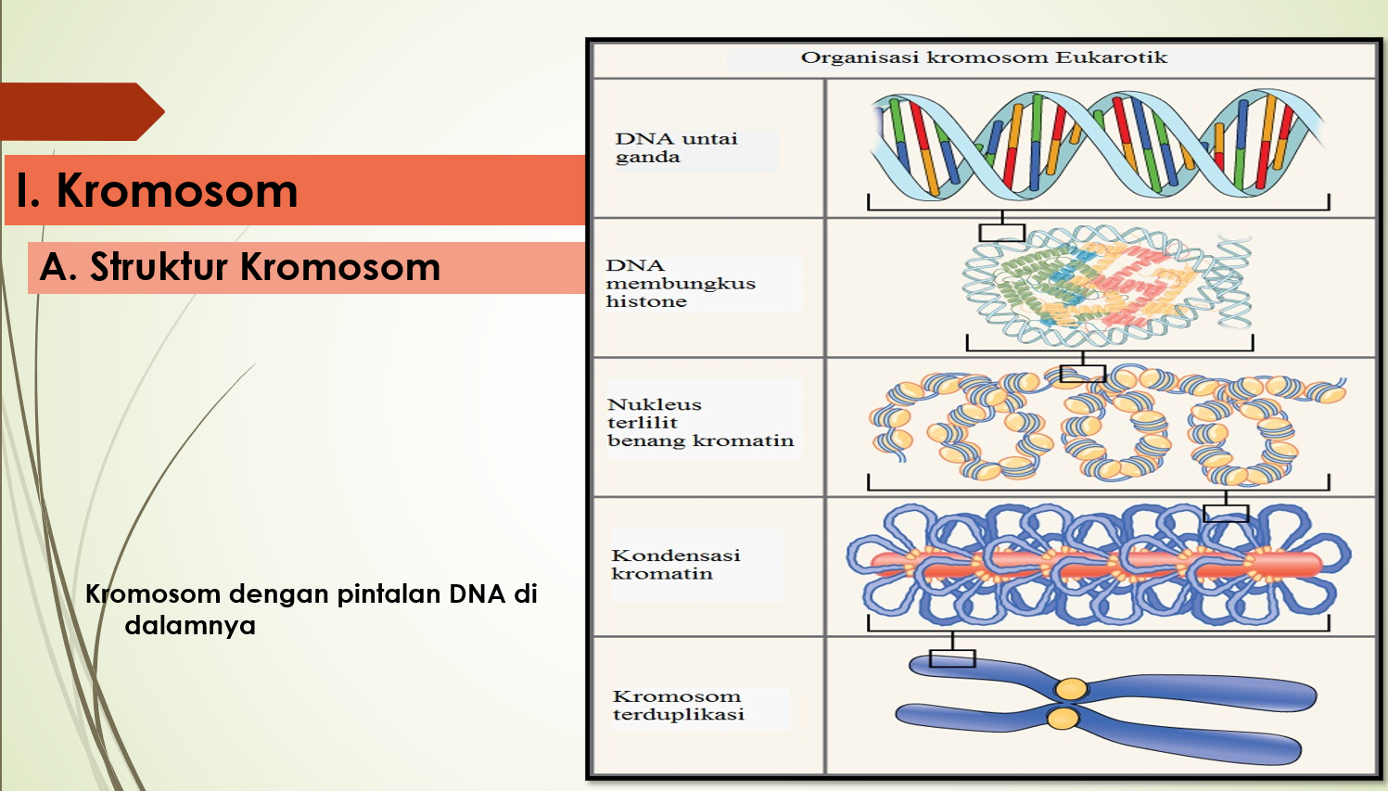

## B.Bentuk dan ukuran kromosom

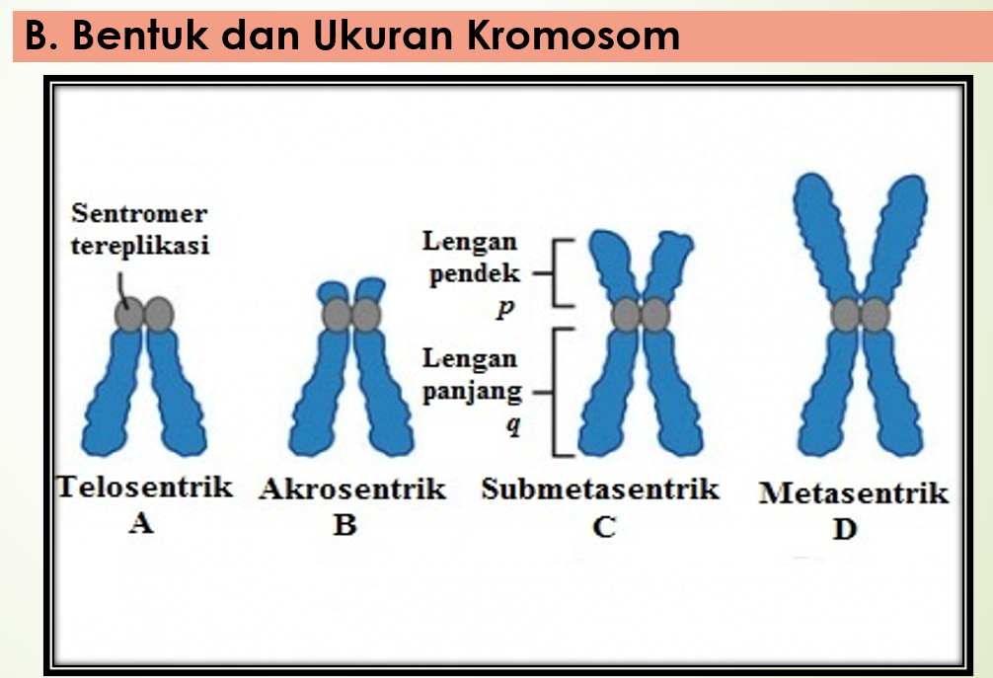

## C.Jumlah Kromosom

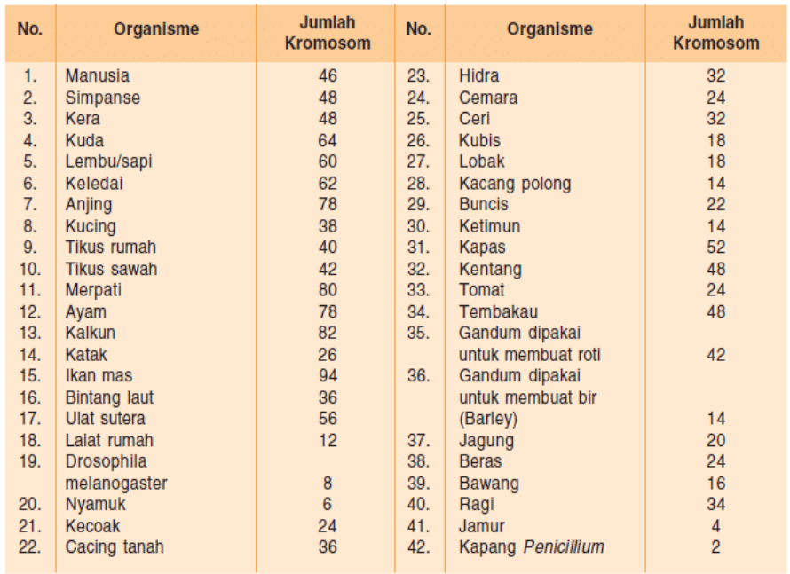

# 2. Gen dan Alel

**Gen** = unit terkecil dari materi genetik yang mengendalikan sifat-sifat hereditas suatu organisme

-Terdiri atas DNA yang terpintal oleh protein histon dan tersimpan di dalam lokus-lokus kromosom

-Sepasang kromosom yang homolog memiliki lokus yang bersesuaian dan mengandung gen-gen yang juga bersesuaian

**Hereditas =** pewarisan ciri fenotipe

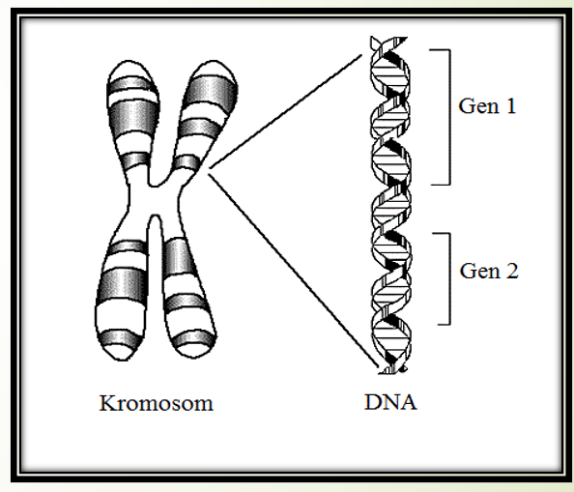

**Alel** = pasangan gen yang terdapat pada kromosom yang menunjukan sifat alternatif sesamanya.

-Pasangan tersebut dapat dibedakan menjadi   
homozigot domian (Contoh: BB)  
Heterozigot (Contoh :Bb)  
Homozigot resesif (Contoh :bb)

**Genotipe** = pasangan gen dalam kromosom homolog suatu individu.  
**Fenotipe** = penampakan sifat-sifat suatu individu yang dipengaruhi oleh ekspresi gen

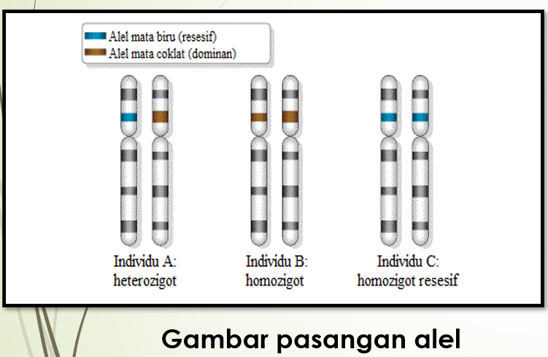

**Gen mempunyai sifat-sifat sebagai berikut**:

- Mengandung informasi genetik.   
- Tiap gen mempunyai tugas dan fungsi berbeda.   
- Pada waktu pembelahan mitosis dan meiosis dapat mengadakan duplikasi.  
- Ditentukan oleh susunan kombinasi basa nitrogen.   
- Sebagai zarah yang terdapat dalam kromosom.

# 3. DNA (deoxyribonucleic acid)

**DNA**  = Substatnsi pembawa informasi genetik dari suatu geerasi ke generasi berikutnya.

Ciri utama double helix,gula pentosa deoksiribosa,kadarnya tetap,

Sifat-sifat DNA:

* Berupa makromolekul asam nukleat
* Bersifat kekal karena dapat bereplikasi sehingga dapat diperbanyak dan diwariskan kepada keturunannya
* Dapat mencetak kode-kode genetik yang akan diterjemahkan menjadi asam-asam amino penyusun protein
* Memiliki pola urutan nukleotida yang berbeda-beda pada setiap orang, kecuali kembar identik

## A. Struktur DNA

DNA = satuan polimer tersusun atas nukleotida-nukleotida berujmlah ratusan-ribuan

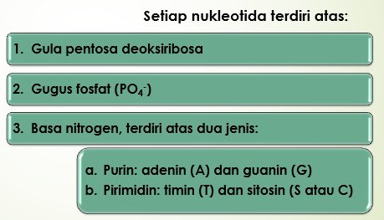

ATGS = Adenin-Timin dan Guanin-Sitosin

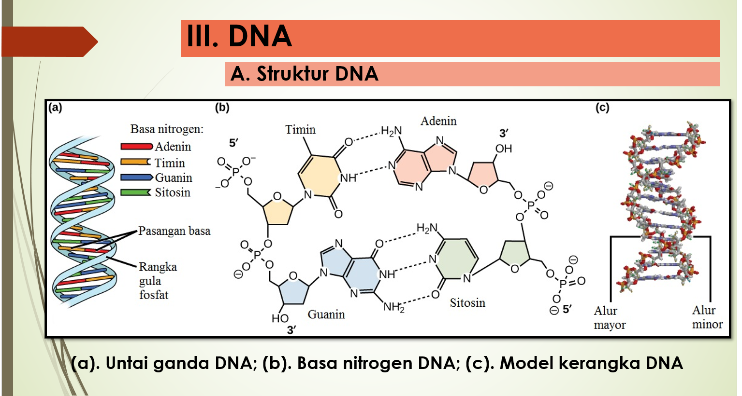

Adenin-Timin = memiliki gugus H ada 2

Guanin-Sitosin = memiliki gugus H ada 3

(Fosfat-Gula-Basa Nitrogen) satu rangkaian nukleotida

Ikatan yang lemah pada DNA terdapat pada ikatan nitrogen (basa nitrogen dan basa nitrogen)

Enzim helikase dan polimerase = enzim yang membantu membuka double heliks

## B. Replikasi DNA

Replikasi DNA terjadi pada fase sintesis saat interfase menjelang sel akan membelah.

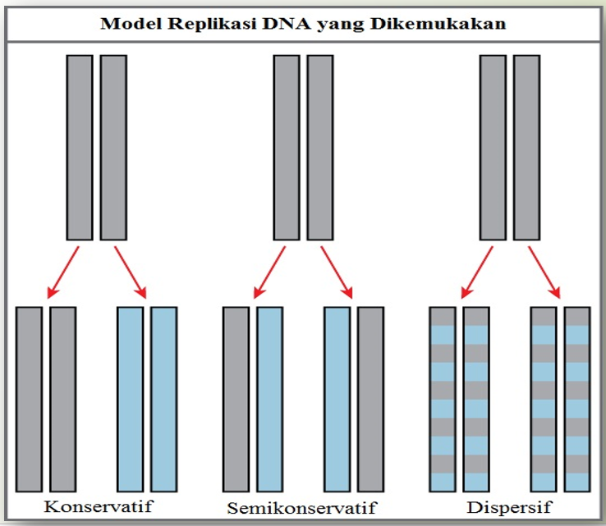

Dari ketiga model terebut model semikonsevatif lebih diyakini kebenarannya.

# 4. RNA (Ribonucleic acid)

RNA = makromolekul plinukleotida yang berbentuk untai tunggal an berperan dalam sintesis protein

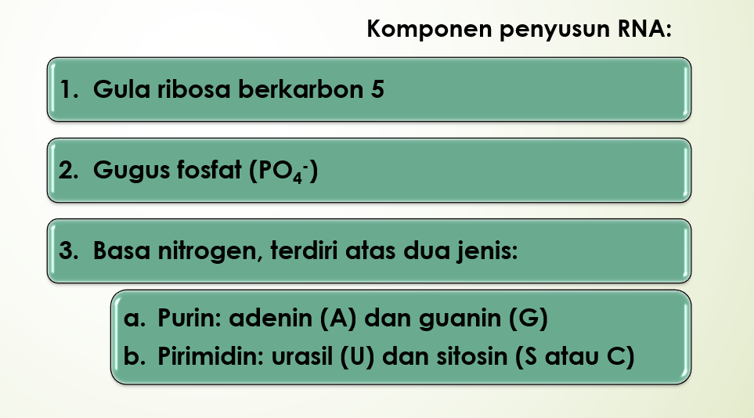

## A. JENIS-JENIS RNA

1. RNA duta (RNA-d) atau m-RNA (messenger RNA)

= penghubung DNA dengan protein dan membawa pesan berupa informasi genetik dari DNA untuk membentuk protein. Berperan membawa kode geentik dari DNA berupa triplet basa yang ada pada RNA duta, atau yang disebut kodon

* Berfungsi membawa kode genetik (kodon) dari kromosom di dalam inti sel ke riboso
* kodon adalah kode genetik yang terbentuk dari triplet-triplet pada mRNA dan berfungsi menentukan jenis asam amino.

2. t-RNA (tranfer RNA)

- Berfungsi membawa asam amino ke ribosom  
- Memiliki ujung tempat pelekatan asama maino dan uijing lain yang mengandung antikodon, yaitu riplet basa nitrogen yang terikan dengan kodon m-RNA secara spesifik.

3. r-RNA (ribosomal RNA)  
- berfungsi sebagai penyelaran (adaptr) atau mesin perakit polipeptida yang bergerak ke satu arah sepanjang mRNA dalam proses sintesis protein.

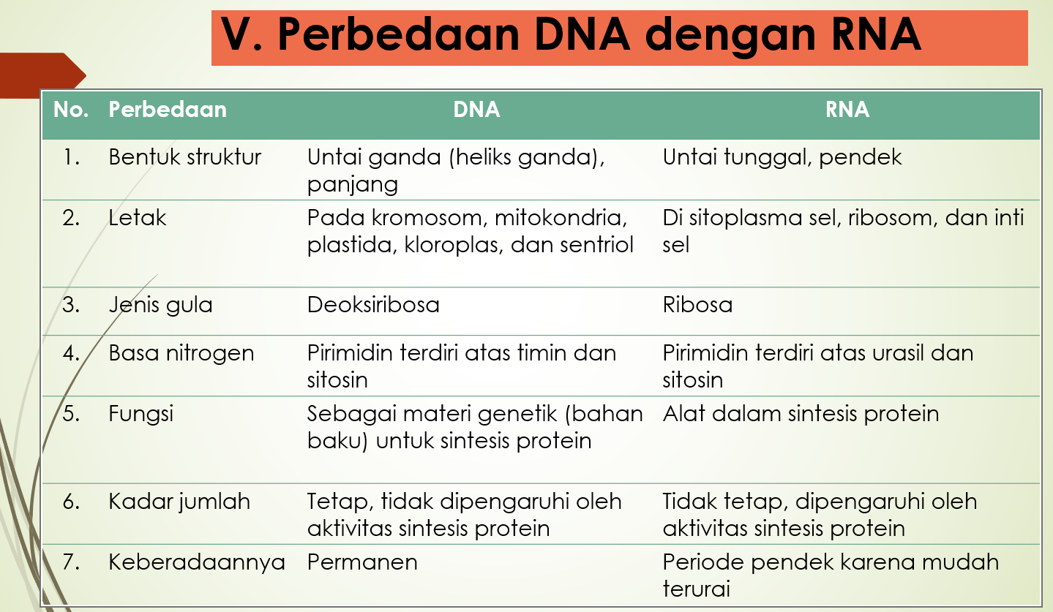

# 5. Sintesis protein dan pembentukan sifat

## A. Mekanisme Sintesis Protein

Sitesis protein adalah proses pembentukan partikel protein yang melibatkan sintesis RNA dan dipengaruhi oleh DNA.

1. Transkripsi : sintesis RNA pada suatu cetakan DNA dengan enzim RNA polimerase

1. inisiasi transkripsi = RNA polimerase menempel pada DNA pada tempat yang disebut promoter. Enim tersebut mulai membentuk RNA pada titik awal promoter.
2. Elongasi untai RNA = RNA polimerase bergerak disepanjang DNA cetakan sehingga heliks ganda DNA terbuka secara berurutan. RNA polimerase menambahkan nukleotida ke ujung 3’ pada RNA yang sedang tumubuh. Basa nitrogen pada RNA yang dibentuk merupakan komplementer terhadap basa nitrogen untai DNA sense yang terbuka
3. Terminasi transkripsi = Transktipsi berhenti pada saat RNA polimerase mentrasnkripsi suatu urutan DNA terminator. Heliks ganda DNA tertutup kembali dan RNA terlepas dari enzim RNA polimerase.

Pita DNA yang mencetak RNA disebut sense dan yang tidak mencetak RNA disebut anitsense

2. Translasi : sitesis polipeptida dengan menggunakan infomasi genetik yang dikode pada suatu molekul RNA.

1. Inisiasi Translasi = subunit kecil ribosom berkaitan dengan molekul mRNA di jung 5’, dimulai dari kodon inisiasi AUG yang berfungsi sebagai sinyal “start”.
2. Flongasi translasi = kodon mRNA membentuk ikatan hirogen dengan antikodon tRNA yang baru masuk membawa asam amino. Molekul rRNA menggabungkan polipeptida ke asam amino yang baru datang. tRNA yang sudah terikat pada polipetida ditranslokasikan ke tempat P. Antikodon tetap berikatan dengan hidrogen pada kodon mRNA. mRNA ikut bergerak dan membawa kodong berikutnya untuk di translasi.
3. Terminasi translaasi: elongasi berkahiit setelah kodon stop mencapai tempat A, yaitu kodon UAA,UAG dan UGA. Pelipetida dilepaskan dari ribosom